Технологическая карта занятия
Тема занятия: Весна в степи
Возрастная группа: старшая
Цель занятия: создание плаката «весна в степи», путем наклеивания недостающих элементов.

Задачи для педагога
Обучающие:
Познакомить детей с характерными признаками степи, путем беседы в начале занятия.
Закреплять умение сравнивать предметы по величине, расставлять их в возрастающем порядке, обозначать результаты сравнения словами: самый большой, меньше, еще меньше самый маленький.
Закрепить названия животных и растений путем игры «я знаю»
Закрепить счет в пределах 10, путем сбора пазла.
Учить детей различать мать-и-мачеху и выбирать нужные цветы из всех предложенных.
Развивающие:
Провести гимнастику для глаз
Воспитательные:
Учить детей отвечать по одному, по поднятой руке, не перебивая друг друга.
Воспитывать желание помочь суслику найти своих друзей

Задачи для детей:
Обучающие:
Соотносить цифру с количеством, путем игры на интерактивной доске.
Называть животных и растений в игре « я знаю»
Расположить предметы по величине, выбирать нужный.
Посчитать до 10.
Описать полученный плакат, сделанный на основе полученных знаний в конце занятия
Развивающие:
Говорить полным предложением, самостоятельно делать выводы.
Выполнять гимнастику для глаз
Воспитательные:
Не перебивать, внимательно слушать, отвечать по поднятой руке.
Помочь суслику Семёну в поиске друзей.
Планируемые результаты занятия: дети закрепят уже изученный материал и узнают новый путем игр и упражнений на данную тему.
Подготовительная работа: дети читали стихотворение Ивана Никитина «весна в степи», беседа по произведению и о том, что такое степь
Материалы и оборудование: интерактивная доска
№ | Этап, его продолжительность | Задачи этапа | Деятельность педагога | Методы, формы, приемы | Предполагаемая деятельность детей | Планируемые результаты
1 | Организационно- мотивационный этап | Собрать детей и их внимание | В: дети закройте глаза, представьте: ласковый ветерок дует вам в лицо, ваши ноги щекочет зеленая травка, в небе летают птички и весело чирикают. Откройте глаза и посмотрите на экран. Мы с вами оказались в степи. | Словесный, | Дети закроют глаза и представят, что они находятся в степи | Дети успокоятся и настроятся на работу
2 | Основной этап
2.1 | Этап постановки проблемы | Заинтересовать детей темой занятия | Ребята, посмотрите, кто-то прячется за кустом. Давайте посмотрим кто это? Это же Сурок! Его зовут Семён. Давайте послушаем, что он говорит нам?  Семён: Ребята, я потерял всех своих друзей, которые здесь обитают. Их похитила хитрая лиса. Чтобы она мне их вернула, нужно пройти все задания, которые она мне приготовила, но я не уверен, что справлюсь один. Вы мне поможете? | Словесный, вопросы; | Дети подумают вместе с воспитателем, что можно придумать для лучшего запоминания материала | Дети будут заинтересованы и готовы запоминать материал
2.2 | Этап ознакомления с материалом. | Дать детям знания о том, что такое степь, кто там обитает.  Учить соотносить цифру с количеством предмета.  Учить детей различать мать-и-мачеху и выбирать нужные цветы из всех предложенных.  Закреплять умение сравнивать предметы по величине, расставлять их в возрастающем порядке, обозначать результаты сравнения словами: самый большой, меньше, еще меньше самый маленький  Закреплять умение считать до 10 и расставлять цифры в нужном порядке.  Закрепить знания детей об обитателях, живущих степи  Формировать умение называть несколько предметов объекта одного вида. | Воспитатель садит детей на стульчики полукругом, и проводит беседу.  В: Ребята, вы помните, что такое степь? степь- это большие безлесные пространства, травянистые равнины. Здесь нет леса, в основном тут одна трава. Скажите, ребята какое сейчас время года? (весна) Да, прекрасное время, а что же происходит весной? А как вы думаете, что происходит весной в степи? (она зеленеет, почва пропитана водой, а животные просыпаются, и обустраивают свои домики, прилетают птицы).  Вы помните, кто здесь обитает? Все верно.  Раньше животных степей было очень много: дикие лошади, бизоны, сайгаки. Но люди все больше места в степях занимали под поля, сады, пастбища. Негде стало жить крупным травоядным животным. Дикие лошади вымерли. Сайгаков осталось очень мало, их даже занесли в Красную книгу.  – Сейчас в степи много грызунов. Это тушканчики, суслики, сурки, хомяки. Их норы находятся глубоко под землей , там не так жарко. А пищу они себе находят на поверхности. Есть зайцы, лисы, у водоемов живут – гуси, лебеди, утки. Все эти животные друзья суслика. Теперь, когда мы занем, кого нам нужно спасать, давайте скорее выполним задания и спасем их!  - Ребята, посмотрите на доску, там первое задание! Пойдемте поближе, здесь необходимо соотнести животных с их количеством. Помним, что при работе с доской руки должны быть сухими и чистыми.  Скажите, кто изображен на доске? (тушканчики)  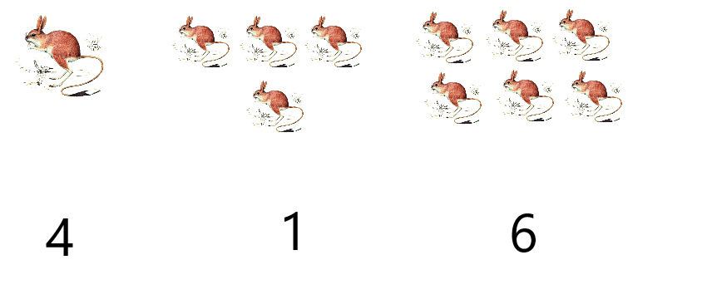  Ребята, а какие растения могут быть в степи, как думаете? Там, где снег уже сошел, появляются первые весенние цветы. Это цветы мать-и-мачеха. Они появляются на голой бурой земле, когда кругом нет ни одного зелёного росточка  - Посмотрите на доску, там снова задание, необходимо выбрать только цветы мать-и-мачехи! И расположить их от большего размера к меньшему. Справитесь?  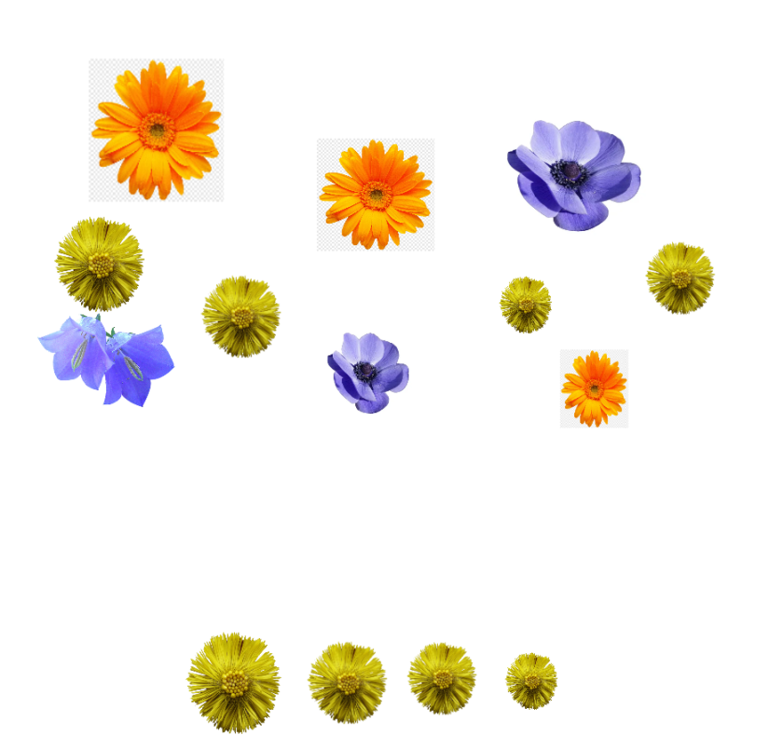  Вы большие молодцы!  - Посмотрите, на доске еще одно задание!  Кто сможет его выполнить? Здесь необходимо расположить части пазла в определенном порядке  (дается пазл, на частях которых изображены числа, при расположении частей пазла в определенном порядке (1-10,т.е. 10 частей) получается картинка степи)  - Ребята, что за картинка у нас получилась? (степь), А вот и Хитрая лиса  Лиса- Ладно так и быть, отдам я ваших друзей. Но для этого вспомните, какие животные здесь обитают!  В: давайте заселим степь животными, которые тут обитают.  Дети перетаскивают, только тех животных, которые живут в степи.  Умницы, все верно. Теперь наш суслик будет снова с друзьями, давайте скажем ему до свидания  Воспитатель проводит гимнастику для глаз  А теперь предлагаю вам немного поиграть  - ИГРА МЯЧОМ «Я ЗНАЮ»  Ход игры:  Дети становятся в круг, в центре – воспитатель с мячом. Воспитатель бросает ребёнку мяч и называет класс объектов природы (звери, птицы, рыбы, растения, деревья, цветы). Ребёнок, поймавший мяч, говорит: «Я знаю..» и перечисляет и возвращает мяч воспитателю.  Аналогично называются другие классы объектов природы, относящиеся к степи | Словесный, вопросы, беседа;  Игровой, д/и, упражнения на интерактивной доске;  Наглядный, изображение животных, растений; | Дети садятся на стулья и беседуют с педагогом, а затем выполняют игры и упражнения | Дети больше узнают о степи и о их обитателях.  Закрепят умение соотносить цифру с количеством предмета  Дети научатся различать мать-и-мачеху из остальных предложенных цветов  Закрепят умения сравнивать предметы по величине , расставлять их в возрастающем порядке, обозначать результаты сравнения словами: самый большой, меньше, еще меньше самый маленький  Повторят счет в пределах 10  Дети закрепят знания об обитателях, живущих в степи
2.3 | Этап практического решения проблемы. | Закрепить знания путем оформления плаката и рассказа о нем | Ребята, а давайте оформим плакат, где отобразим все то, что мы сегодня узнали и запомнили. Я вам немного помогла и небольшую часть плаката уже оформила, вам остается приклеить все на свои места. Когда дети приклеили и оформили до конца плакат, воспитатель предлагает одному из детей рассказать про плакат | Практический- создание плаката; | Дети оформят плакат и расскажут о нем | Еще раз закрепят знания, полученные на занятии и упорядочат их путем создания плаката
3 | Заключительный этап | Подвести итоги занятия | Подводит итоги, спрашивает, что больше всего запомнилось, понравилось, о чем расскажут дома. | Словесный – вопросы. | Дети ответят на вопросы воспитателя, поделятся своими впечатлениями | Итоги занятия будут подведены

